ПРЕДВЫБОРНАЯ ПРОГРАММА КАНДИДАТА В ДЕПУТАТЫ
ВИТЕБСКОГО РАЙОННОГО СОВЕТА ДЕПУТАТОВ
ПО ШАПЕЧИНСКОМУ ИЗБИРАТЕЛЬНОМУ ОКРУГУ №27
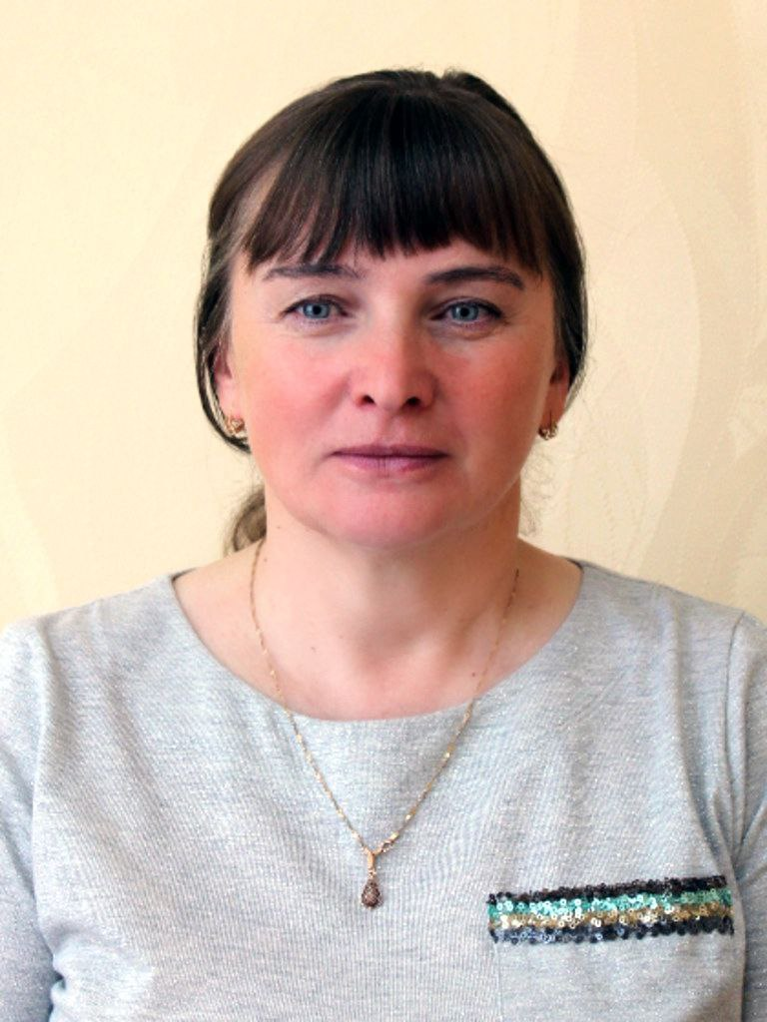 | КРИВКО  НИНА ВАЛЕНТИНОВНА  Родилась 08 января 1971 года в деревне Веретеи, Шарковщинского района, Витебской области.  В 1986 году окончила Подорскую восьмилетнюю школу. В 1989 году окончила Полоцкий сельскохозяйственный техникум по специальности «Бухгалтерский учет в сельскохозяйственном производстве.  По целевому направлению была направлена на работу бухгалтером в колхоз-комбинат «Звезда» Витебского района. В 1996 году переведена на должность главного бухгалтера.  С 2003 по 2008 год работала продавцом 2 категории Витебского РАЙПО. С 2008 по 2011 год работала главным бухгалтером Шапечинского сельского исполнительного комитета. С 2011 по 2017 год работала заместителем директора по экономике и финансам - главным бухгалтером ОАО «Липовцы». С 2017 гола работала заместителем главного бухгалтера КФХ «Пански двор». С 2018 переведена на должность главного бухгалтера КФХ «Пански двор». В настоящее время работаю заведующим сектором по учету имущества и питания учреждения «Витебский районный центр по обеспечению деятельности бюджетных организаций.  Являюсь членом партии «Белая Русь».  Замужем. Воспитала одного ребенка.
Уважаемые избиратели!

Первоочередной задачей для меня, как кандидата в депутаты, является решение вопросов, направленных на улучшение качества жизни населения.
В случае избрания меня депутатом моя деятельности будет направлены на:
- решение социально-бытовых проблем жителей избирательного округа;
- укрепление семейных ценностей и здорового образа жизни;
- проведение целенаправленной государственной молодежной политики в строительстве жилья, организации досуга;
- развитие и укрепление материально-технической базы учреждений культуры и образования;
- принятие решений по повышению качества жизни избирателей округа.
Только вместе мы сделаем жизнь в нашей стране лучше!

